Séance 16

1. Leçon Chapitre III Les changements d'état de la matière
https://nuage03.apps.education.fr/index.php/s/Gt22Jyn5aDWAayg
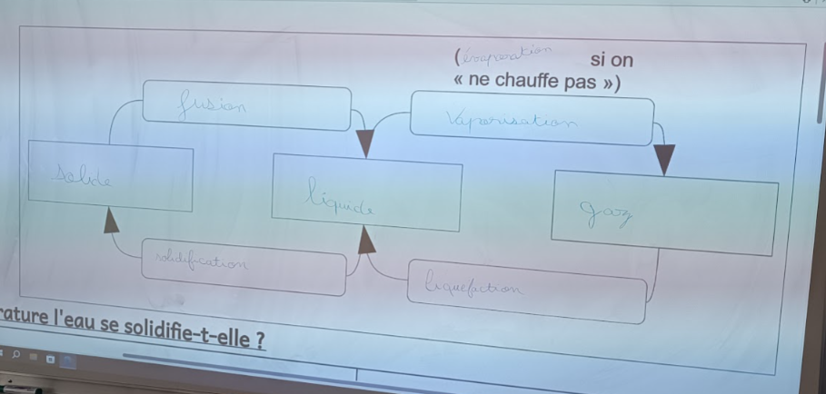
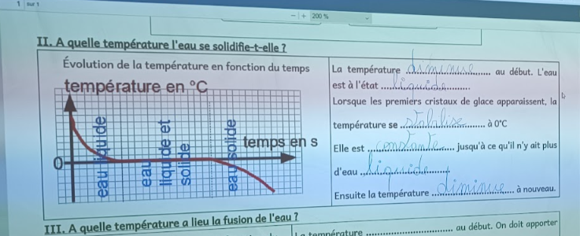
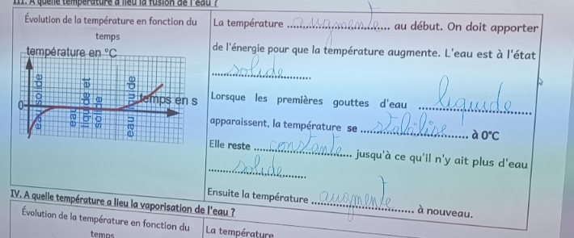
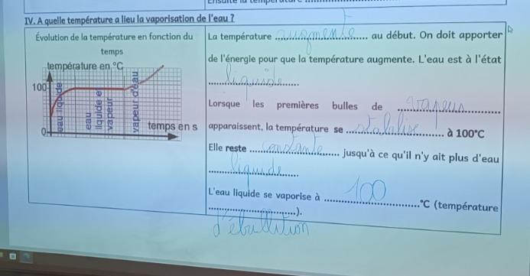
L'endroit où la courbe est horizontale s'appelle un palier de température.

Conservation de la masse lors de la fusion de l'eau
On mesure la masse d'un glaçon : 114 g
On le laisse fondre.
On mesure la masse de l'eau liquide obtenue : 114 g
Lors d'un changement d'état, la masse se conserve.

2. TP conservation de la masse lors d'un changement d'état

Lors de la solidification de l'eau, le volume augmente et la masse se conserve (elle est constante).
(à marquer à la fin de la leçon)

3. Exercice graphique
https://nuage03.apps.education.fr/index.php/s/oaP8g4G3arHk8Zr

4. Pour la prochaine fois
Finir l'exercice
DS sur cette leçon.

